Анкета-заявка
на участие
в XII Всероссийском заочном конкурсе учебных проектов
в образовательной области «Технология» имени М.И. Гуревича

- Фамилия, имя, отчество автора проекта (полностью)
Тельнова Анастасия Васильевна

- Фамилия, имя, отчество руководителя проекта (полностью)
Зинякова Надежда Александровна

- Тема проекта «Комфортер»

4. Адрес образовательной организации
Индекс 606121 область (край\округ) Нижегородская обл., Павловский район
город Ворсма улица Гагарина дом 9А
федеральный телефонный код города 8(83171) телефон/факс 6-41-89
e-mail (руководителя) zinyakova.nadezhda@yandex.ru (указать обязательно)

Дата заполнения 09.04.2019

Муниципальное бюджетное общеобразовательное учреждение
средняя школа № 1 г. Ворсма
606121, Нижегородская обл., Павловский район
г. Ворсма, ул.Гагарина 9А.
8(83171)6-41-89

Творческий проект

«Комфортер»

Работу выполнила:
обучающаяся 8 «Б» класса
МБОУ СШ №1 г. Ворсма
Тельнова Анастасия Васильевна
Руководитель проекта:
Учитель технологии,
Зинякова Надежда Александровна

2018-2019 уч. год

Определение потребности
У меня есть племянник Гриша, которому исполнилось 6 месяцев. Он не сосёт пустышки, поэтому плохо засыпает. Его мама сказала, что есть такие игрушки для детей, которые помогают уснуть. Они называются комфортер. Я решила узнать об этой игрушке побольше и сшить её для Гриши.
Краткая формулировка задачи
Спроектировать и изготовить комфортер для сна для моего племянника.
Исследование
Игрушка для сна
Я воспользовалась интернетом, чтобы посмотреть, что из себя представляет игрушка для сна. И вот что я узнала.
Что такое комфортер и зачем он нужен?
Эта игрушка была придумана молодой мамочкой из Великобритании. Когда она заметила, что ребенок постоянно тянет в рот одеяло, плед или простынку, то она решила сшить специальную игрушку, чтобы малыш мог сосать ее, а не постельные принадлежности. Идея оказалась настолько удачной, что эта вещица быстро завоевала множество поклонников по всему миру.
Голова комфортера выполняется в виде различных животных или куколок, а тело напоминает наволочку без подушки внутри. Сначала игрушку нужно держать рядом с мамой, обязательно брать с собой во время кормления. Так, вещица пропитается запахом женщины, и потом будет напоминать малышу о ней, создавая психологический комфорт.
Специалисты рекомендуют именно комфортер для новорожденных деток как наиболее безопасную и полезную игрушку. Яркие цвета и рисунки позволят развить зрение, мамин запах придаст ощущение покоя и поможет быстрее засыпать, а натуральные материалы не навредят ребенку, даже если он будет постоянно брать его комфортер в рот.
Очень полезен комфортер для тех семей, где практиковался совместный сон мамы и малыша. Все знают, что в этом случае приучить ребенка спать отдельно большая проблема. Комфортер очень помогает на первых порах, так как мамин запах создает у крохи ощущение ее близости и его сон в своей кроватке становится крепче и глубже. Западная практика показывает, что такая игрушка сразу становится любимой и сопровождаетребенка вплоть до возраста 5-7 лет.
Эта вещица давно завоевала любовь европейских родителей. В России же она стала известна всего пару лет. Комфортер для новорожденных можно сшить или связать своими руками, приложив минимум усилий.

Сегодня комфортеры можно приобрести в магазинах товаров для новорожденных, но стоят они довольно дорого (от 1000 рублей и выше).
Источник: http://mladeni.ru/veshi/komfortery-novorozhdennyh
Вывод: Я думаю, что можно изготовить комфортер самостоятельно, это не потребует много времени и особых навыков в шитье.

Виды комфортеров
Я опять обратилась к интернету и нашла различные виды комфортеров.

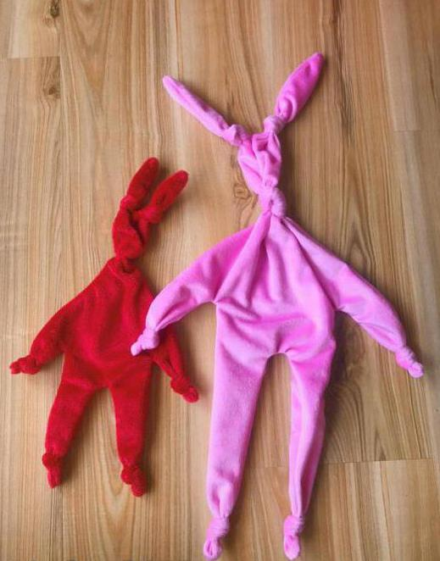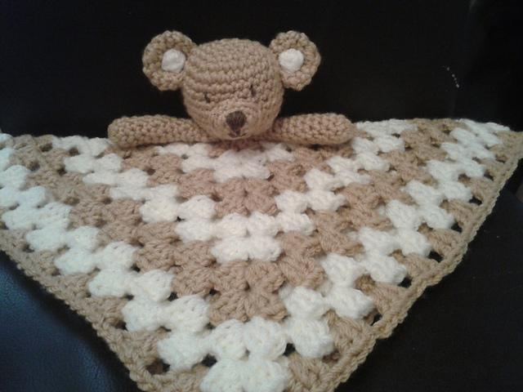

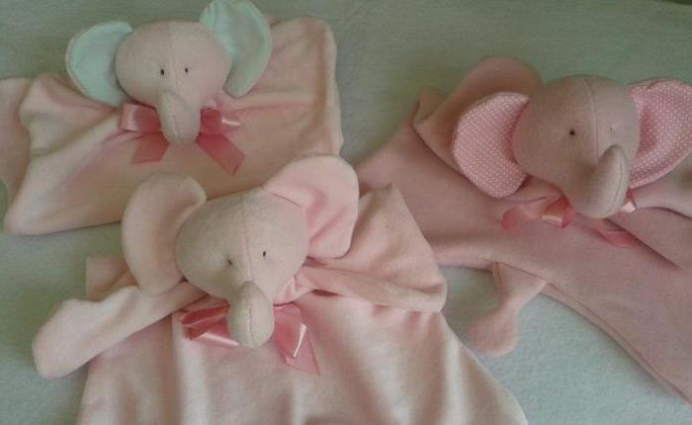
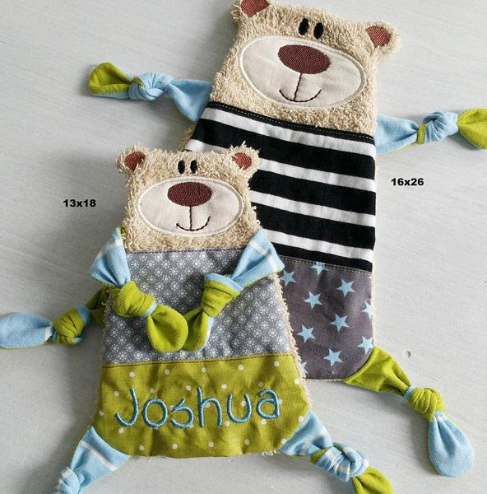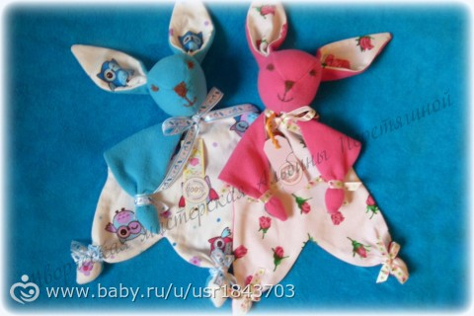

Вывод: Я поняла, что игрушка комфортер может быть сшита или связана. Образ игрушки тоже может быть разнообразным.
Выбор ткани
Я посмотрела в интернете, из какого материала лучше всего изготовить игрушку. Вот что я узнала.
Делается игрушка только из натуральных или гипоаллергенных синтетических материалов – хлопок, синтепон, флис, бамбуковое волокно и т.д. Это нужно затем, чтобы малыш не отравился при сосании и чесании десен во время прорезывания зубов.
Для шитья можно использовать ситец или бязь. При этом не обязательно покупать новую ткань. Возможно, остались какие-то лоскуты от старых поделок.
А также для комфортера подойдут фланель, флисовый или хлопковый махровый материал – это сделает игрушку более мягкой и уютной.
Источник: http://mladeni.ru/veshi/komfortery-novorozhdennyh
Затем я походила по магазинам нашего города в поисках подходящего материала. Я нашла один магазин, в котором продавали различные виды тканей, а именно хлопчатобумажную ткань по доступным ценам – около 100 рублей. Также я использую флисовый материал, который остался после того, как мама сшила для моего брата костюм зайчика на Новый год.
Вывод: Я решила, что для комфортера использую хлопчатобумажную ткань и флисовый материал.

Дизайн – спецификация
Комфортер должен быть:
- Красивым;
- Удобным для ребенка;
- Недорогим по себестоимости;
- Изготовлен из безопасных для ребёнка материалов.
- Сшит аккуратно.
- Не сложным в изготовлении.

Все ошибки и погрешности, допущенные при работе, должны быть тут же исправлены.

Первоначальные идеи

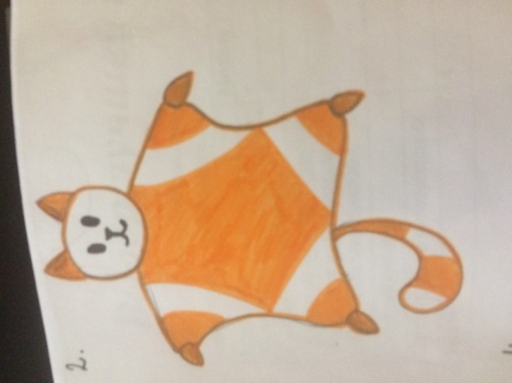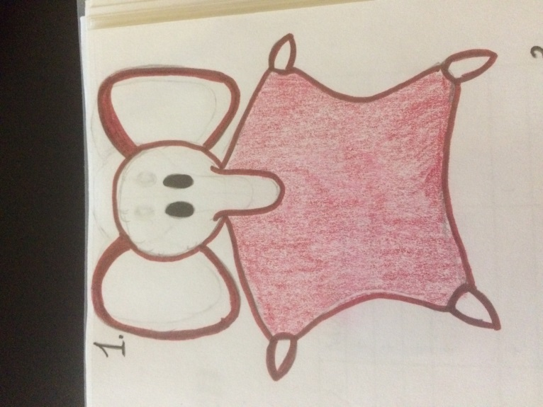

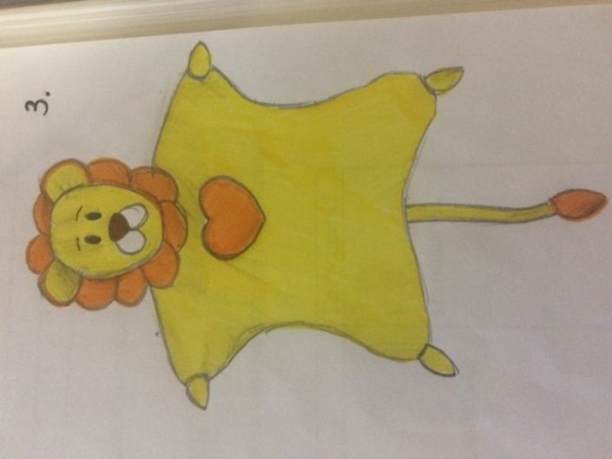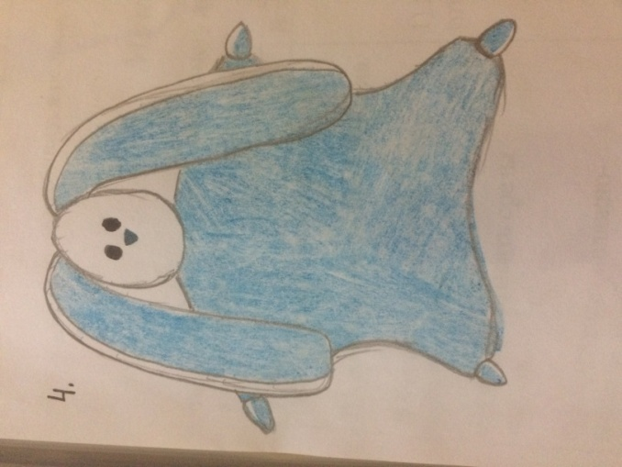

Выбор лучшей идеи
+ отвечает требованиям
- не отвечает требованиям
Критерии | Модель 1 | Модель 2 | Модель 3 | Модель 4
Красивым | + | + | + | +
Удобным для ребенка | + | + | + | +
Недорогим по себестоимости | + | + | + | +
Изготовлен из безопасных для ребёнка материалов | + | + | + | +
Сшит аккуратно | + | + | + | +
Не сложным в изготовлении | - | - | - | +
Итого | 5 | 5 | 6 | 5

Проанализировав таблицу, я решила, что мне полностью подходит модель № 4.
Мои навыки
Теперь необходимо посмотреть, смогу ли я выполнить этот проект, не переоценила ли я свои возможности.
Я знаю | Я хочу знать | Где узнать?
1) Как изготавливать выкройки.  2) Как выполнить раскрой изделия.  3) Как выполнять различные машинные швы.  4) Как обрабатывать срезы изделия.  5) Как проводить влажно-тепловую обработку.  6) Как вышить нос и глаза. | 1) Как воспользоваться готовой выкройкой.  . | 1) У учителя технологии.
Вывод: Проанализировав свои навыки, я думаю, что смогу справиться с работой. Я уже многое умею делать, а то, что ещё не делала, постараюсь освоить.

Финансовые возможности
Для изготовления проекта мне необходимы материалы, а для их покупки требуется определённая сумма денег. Где же их взять?
Рассмотрим некоторые варианты:
1) Попросить у родителей.
2) Занять у друзей.
3) Заработать.
4) Взять из копилки
Работать я ещё не могу, в копилке денег недостаточно, а у друзей просить я не хочу, поэтому я попрошу деньги у родителей. Думаю, они не откажутся помочь мне.

Проработка идеи
Эскиз модели.
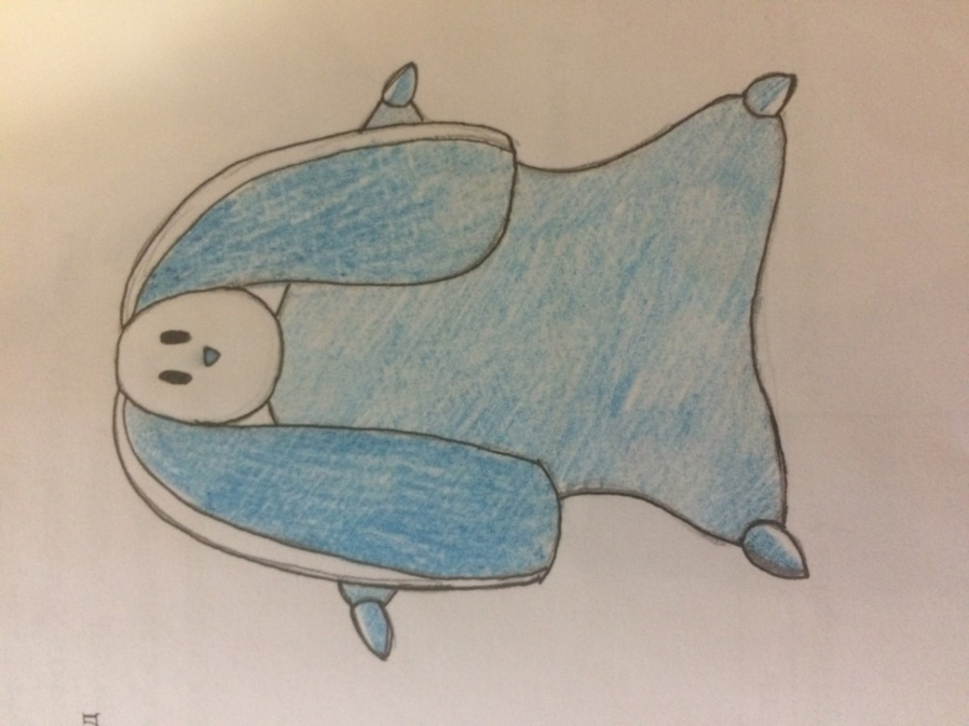
Вид сзади.

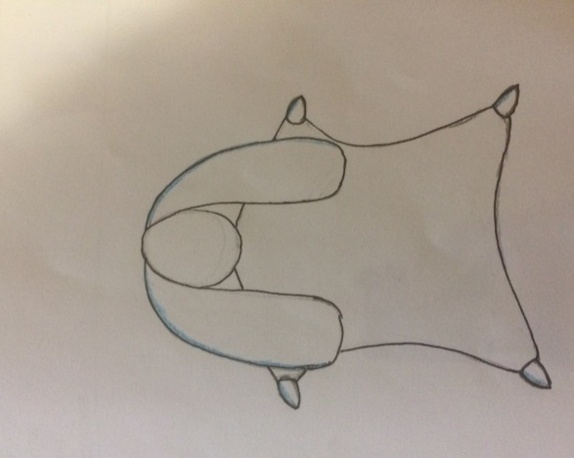

Описание идеи.
- Комфортер для ребенка
- Из хлопчатобумажной ткани и флиса
- Наполнитель - синтепон
- Глаза и нос вышиты нитками
- На лапках «перевязочки» из ниток.
Материальные возможности
У меня есть | Нужно купить
Для пошива изделия у меня есть  1) нитки,  2) флис  3) Синтепон | 1) Хлопчатобумажную ткань

Испытание материалов
1. Я исследовала хлопчатобумажную ткань и флис на стойкость окраски
До стирки. После стирки.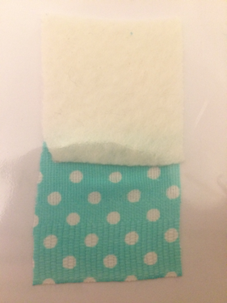

Вывод ткань не линяет.

Выбор оборудования
Для изготовления комфортера:
Раз я совмещаю должности закройщика и портного, то мне необходимы для работы: стол, стул, иголки, булавки, швейная машинка, карандаш, ластик, гладильная доска, утюг, мел, линейка, наперсток, ножницы, миллиметровая бумага, сантиметровая лента.
Для оформления дизайн – папки:
Карандаш, ластик, ручка, папка с файлами, компьютер, маркеры, листы бумаги (формат А-4), линейка.

Выбор технологии
1. Соединительные стачные швы:
а) На ребро б) Взаутюжку в) Вразутюжку
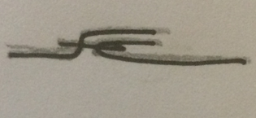

Вывод: я соединяю детали швом: а

Подготовка выкройки к раскрою
1) На всех элементах выкройки напишу название изделия, деталей и их количество.
2) Напишу на выкройке названия основных конструктивных линий и срезов.
3) Покажу на каждой детали стрелкой направление долевой нити.
4) Проставлю величины припусков на швы в сантиметрах к каждому срезу.
5) Нанесу контрольные точки для более точного соединения двух деталей.
Подготовка ткани к раскрою
- Определяю направление долевой нити ткани, лицевую и изнаночную стороны. Проверяю, нет ли ткацких дефектов (утолщение нити, неравномерность окраски, пробоины).
- Проутюжу ткань, чтобы удалить замины и складки.
4) Перегну ткань по долевой нити посередине лицевой стороной внутрь, сколю.
5) Выровняю поперечный срез ткани с помощью угольника.

Раскладка деталей выкройки на ткани

Существует два способа настила ткани: в сгиб и в разворот
1) настил в сгиб
2) настил в разворот

Я выбираю № 1, настилаю в сгиб.

Правила техники безопасности
При пошиве комфортера нужно соблюдать следующие правила:
При выполнении ручных работ
1) До начала работы необходимо посчитать количество иголок и булавок в игольнице, положить инструменты и приспособления в отведённое для них место.
2) Во время работы необходимо:
- вкалывать иглы и булавки только в игольницу;
- класть ножницы справа с сомкнутыми лезвиями, направленными от себя;
- надевать напёрсток на средний палец правой руки, чтобы не уколоть его.
При выполнении машинных работ
1) Что нужно сделать до начала работы:
- застегнуть манжеты рукавов;
- проверить исправность машины;
- проверить перед соединением деталей, не остались ли в них ручная игла или булавки.

2) Что нужно делать во время работы:
- установку шпульного колпачка, заправку верхней нити производить при выключенной машине;
- не класть ножницы и другие инструменты около вращающихся частей машины;
- не передавать ножницы, изделие или детали при включенной машине.
3) Что нужно сделать по окончании работы:
- выключить машину;
- убрать рабочее место.
При выполнении влажно-тепловых работ
1) Что нужно сделать до начала работы:
- проверить целостность шнура и чистоту подошвы утюга;
- проверить наличие резинового коврика.
2) Что нужно делать во время работы:
- выполнять влажно-тепловую обработку, стоя на резиновом коврике;
- включать и выключать утюг сухими руками, берясь за корпус вилки, а не за шнур;
- ставить утюг на специальную подставку;
- следить за тем, чтобы шнур не касался подошвы утюга, а утюг не перегрелся;
- использовать для увлажнения ткани пульверизатор.
3) Что нужно сделать по окончании работы:
- выключить утюг;
- поставить его на специальную подставку.

Последовательность изготовления
1) Переведу выкройку изделия.
2) Подготовлю ткань к раскрою и выполню раскрой.
3) Подготовлю детали к сметыванию
4) Стачаю детали кроя
5) Вышью глаза, нос

Детали выкройки комфортера

Туловище Голова
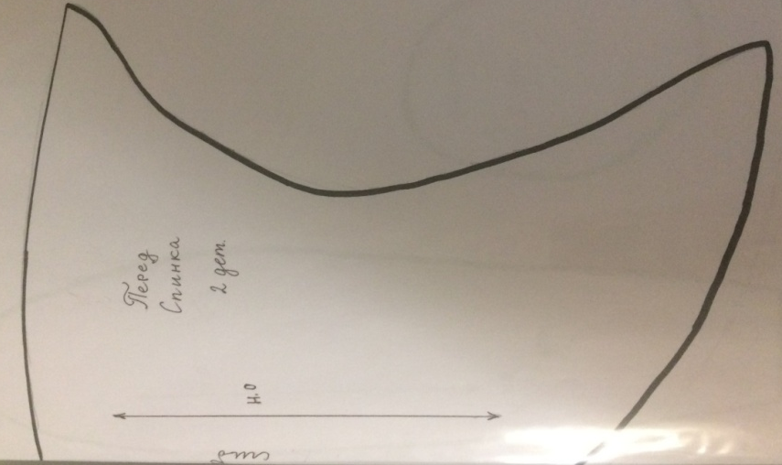
Уши

Технология изготовления изделия

№  п/п | Графическое изображение | Инструменты, оборудование
1 Раскладка деталей выкройки на ткани и подготовка кроя к обработке  Перед раскроем изделия выявляю ткацкие дефекты на ткани, направление долевой нити  При раскладке выкроек на ткани обязательно буду учитывать направление долевой нити в каждой детали. Раскладку деталей выкройки буду производить с учетом экономии ткани и в следующей последовательности: вначале крупные детали, затем мелкие с учетом припусков на швы.  Меловые линии, намеченные на верхней детали, переведу на второй слой (на парную деталь и симметричную сторону цельной детали), воспользовавшись линейкой и карандашом |  | Линейка  Булавки  Портновский мел  Карандаш
2 Пошив головы  - Сметать детали головы  - Проложить стачной  - Удалить нитки сметывания, вывернуть изделие и наполнить синтепоном. | 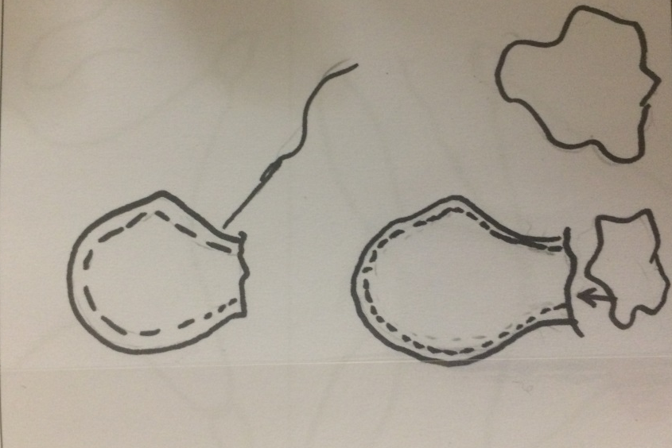 | Игла  Ножницы  Швейная машина  Утюг
3 Пошив ушей  - Сметать детали ушей  - Проложить стачной шов, оставив внизу ушей место для выворачивания, в начале и конце строчки сделать закрепки  - Удалить нитки сметывания, вывернуть изделие |  | Игла  Ножницы  Швейная машина
4 Пошив туловища  - Сметать детали туловища  - Проложить стачной шов, оставив сверху место для выворачивания, в начале и конце строчки сделать закрепки  - Удалить нитки сметывания, вывернуть изделие  - Набить лапки синтепоном и перетянуть нитью. | 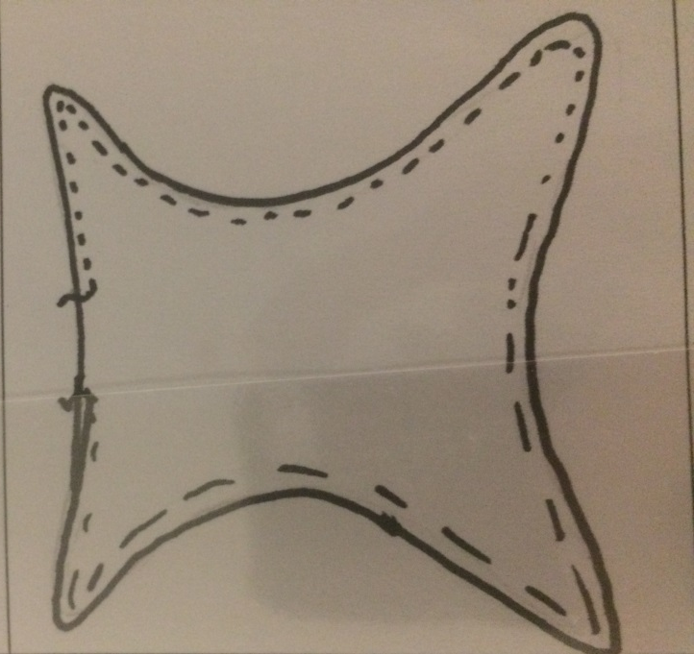 | Игла  Ножницы  Швейная машина
5 Сборка изделия  - Пришить уши к голове потайным швом, предварительно загнув срезы внутрь ушей  - Соединить голову с туловищем потайным швом | 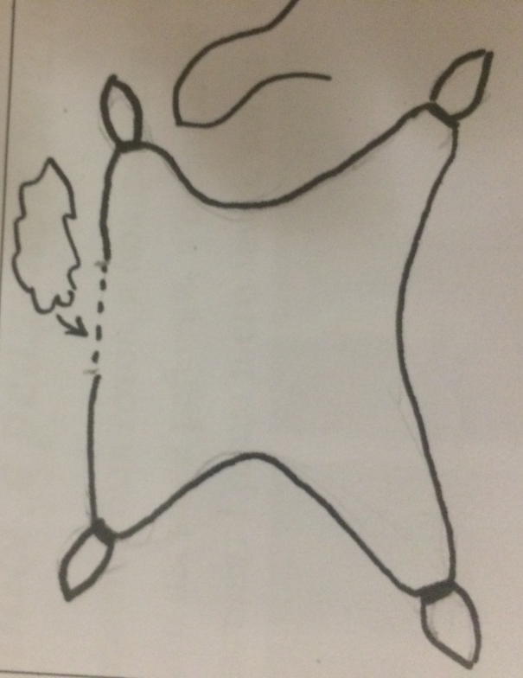  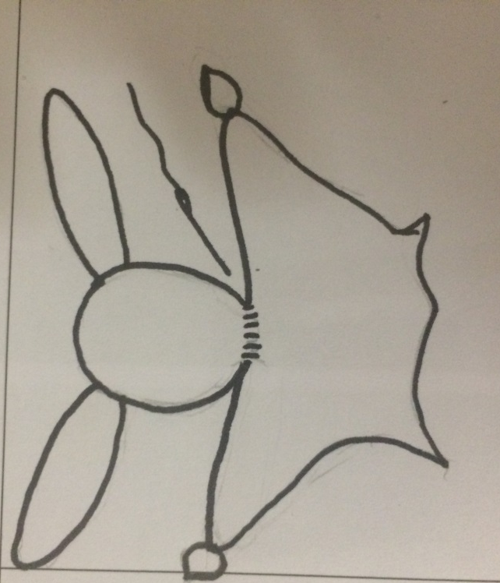 | Игла  Ножницы
6 Окончательная отделка  - Черными нитками вышить глаза, голубыми нос в технике гладь |  | Игла  Ножницы

Мои материальные затраты
Затраты |  | Расходы | Цена за единицу измерения в рублях | Сумма
ткань | Хлопчатобумажная ткань | 30 см | 110 | 33 руб
 | Флис | 30 см | Из домашних запасов
Нитки |  | 1 катушка | 10 рублей | 20 рублей
Итого: |  |  |  | 43 рубля

Вывод: я не учитывала затраты на оплату труда швеи (так как шила комфортер сама), не учитывала амортизацию оборудования. Я считаю, что это очень маленькие затраты.

Экологическое обоснование
Процесс изготовления и эксплуатации моего изделия не влекут за собой пагубные изменения в окружающей среде, в жизнедеятельности человека, так как изделие выполнено из экологически чистых материалов. Остатки материалов также понадобятся мне для выполнения других работ.

Испытания в реальной жизни
После того, как комфортер был готов, я показала его своим родителям. Они были довольны моей работай, и оценили её на «отлично». Но главную оценку мне поставят Гриша и его мама когда я его им подарю.
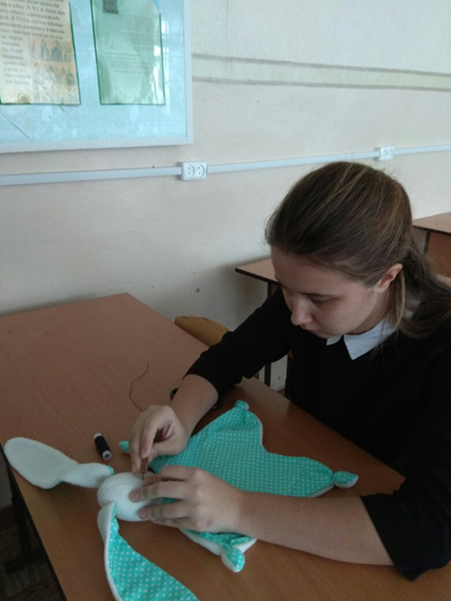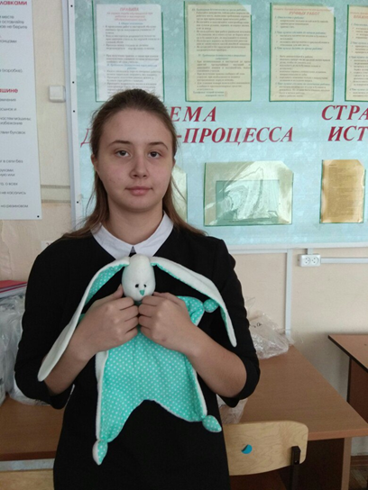

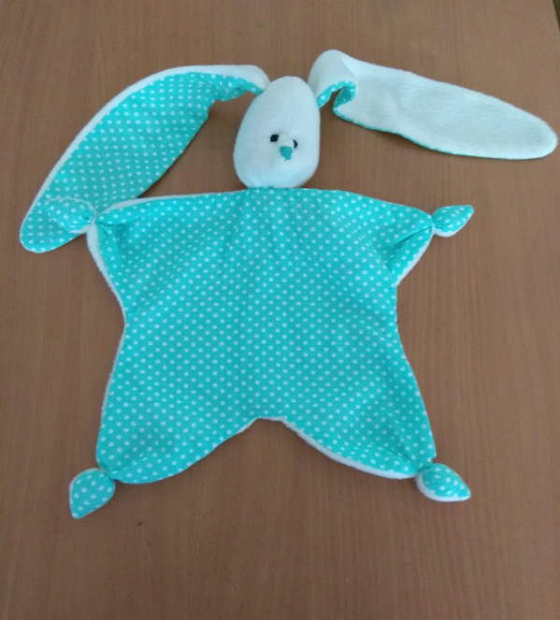

Самооценка изделия
Не всё шло гладко в ходе моей работы. Конечно же, были ошибки и недостатки.
Иногда строчки получались не совсем ровными из-за толщины ткани, и приходилось их распарывать, однако, в конце концов, я приспособилась и стала строчить гораздо лучше. Результат моей работы меня устраивает. Мои родители с восхищением смотрели на то, что у меня получалось. А некоторые говорили, что хотят такой же для своих братьев и сестёр. Комфортер очень понравился маме Гриши, а племянник теперь не расстаётся с ним ни на секунду. Мне пришлось немало потрудиться, но успешновыполненная работа оправдывает потраченные силы и время.
Я считаю, что заслужила оценки «5».
На мой взгляд, правильно сформулированная проблема и поставленная задача, помогли мне определить дальнейший ход работы.
В процессе дизайна мне больше всего понравилось быть исследователем: работать над образом игрушки, изучать материал по данному вопросу и анализировать. На этом этапе я узнала много нового и интересного.
Так же мне понравилось разрабатывать первоначальные идеи. Я старалась проявить свою фантазию и творчество. Я считаю, что правильно поставленные требования дизайн – спецификации помогли мне создать свою, лучшую модель из найденных в интернете.
Сложным мне показалось написание технологической карты изготовления. Но, как бы сложно мне не было, правильно выбранные инструменты, оборудование и способы изготовления помогли мне избежать ошибок.
Комфортер получился очень хорошим. Он отвечает всем моим требованиям, поэтому поставленная мною задача выполнена. Я могу говорить об этом с уверенностью.

Используемая литература
1) Информационные ресурсы Интернета
https://helga-handmade.ru/shyom-igrushku-komfortyor-dlya-malyshej.php
https://www.livemaster.ru/topic/596347-komforter-zajka
http://natellakorottini.blogspot.ru/2012/11/cuski.html
- Учебник Технология «Технологии ведения дома» 7 класс

